Лепка 9 лет.
1 задание. «Дымковская игрушка. Барашек»(2 занятия – первое лепка, второе роспись)
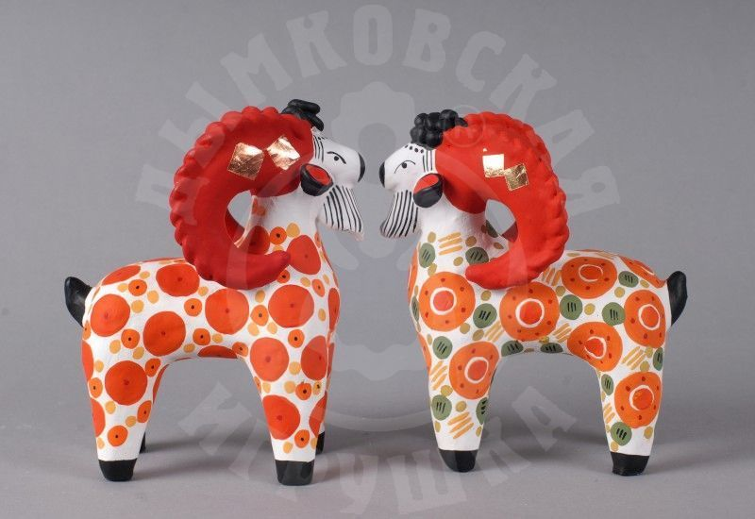
Цель задания: Создание фигурки барашка по мотивам народной дымковской игрушки.
Практические задачи:
– проанализироватьиз каких частей состоит фигурка, опираясь на представленное ниже изображение,
– вылепить все части фигуры необходимой формы и соответствующего размера,
– собрать все части воедино, начиная с туловища, места соединения тщательно разгладить,
– после высыхания фигуру расписать в соответствии с представленными образцами.
Материалы и инструменты:глина, стеки, доска для лепки, гуашь, кисти.
Работы принести в школу после окончания карантина.

